Методология анализа аргументации Стивена Тулмина

Введение
Стивен Тулмин является одним из представителей риторического направления теории юридической аргументации. Им была разработана одна из наиболее известных моделей анализа аргументации. По мнению Тулмина, логический критерий формальной корректности не должен применяться в анализе аргументации, поскольку он не учитывает материальный критерий soundness, который всегда зависит от области, в которой используется аргументация.
Концепция аргументации Тулмина строится на том, что обоснованность аргументации зависит от соблюдения двух видов правил – универсальных процедурных правил и определенных (зависимых от контекста) материальных правил. По мнению автора, аргументация имеет универсальные процедурные правила, независимые от контекста. Данные правила получили отражение в аргументационной модели Тулмина. Эта модель описывает формальную сторону аргументации и является универсальной.
В то же время, автор выделяет определенные материальные правила аргументации, характерные для определенных областей. Применение модели в определенном контексте требует учета данных правил.
Модель Тулмина состоит из двух уровней анализа. Первый уровень направлен на определение soundness аргументации, в то время как второй уровень направлен на определение силы аргументации. Данное деление является во многом условным, поскольку невозможно оценить степень зависимости между элементами модели и soundness аргументации. Тем не менее, двухуровневая структура позволяет разделить базовые элементы аргументации и более сложные элементы, которые позволяют судить о силе аргумента.

Аргументационная модель Тулмина

Модель аргументации Тулмина состоит из ряда элементов, каждый из которых выполняет определенную функцию. Как указывает автор, для того, чтобы сформулировать хорошую аргументацию, необходимо ответить на ряд вопросов с помощью элементов модели. Ниже будут приведены элементы модели, с корреспондирующими вопросами.
Первый уровень анализа
- Claim (тезис, позиция) – утверждение, которое мы пытаемся обосновать. По мнению Тулмина, тезис является одновременно и целью аргументации, и ее отправной точкой. Вопросы: что мы обосновываем?
- Grounds (основания) – фактическое обоснование тезиса. Тезис не при каких обстоятельствах не может быть сильнее, чем основания. Вопросы: на чем основан ваш тезис?
- Warrant (гарантия) – обосновывает переход от оснований к тезису. Различие между основанием и гарантией, во многих случаях, соответствуют различию между вопросами факта и вопросами права. Вопросы: как вы можете обосновать переход от данного основания к тезису?
- Backing (поддержка) – необходима для обоснования приемлемости гарантии. Поддержка показывает, на чем основывается гарантия. Вопросы: действительно ли это безопасный шаг? Какую информацию необходимо предоставить, чтобы обосновать данную гарантию?
Итоговый вариант модели первого уровня анализа будет выглядеть следующим образом.
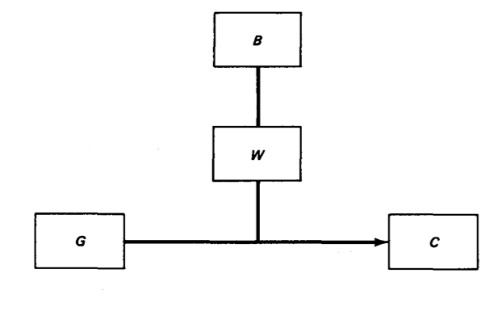
Выше была рассмотрена модель одного аргумента, в то время как на практике любой аргумент может стать отправной точкой для другого аргумента. Последовательность взаимосвязанных аргументов называется цепочкой аргументов. Мы можем рассматривать любой тезис как потенциальное обоснование иного тезиса, следовательно, любое основание мы можем представить в виде тезиса. Схематично отношения в цепочке аргументов можно выразить следующим образом.
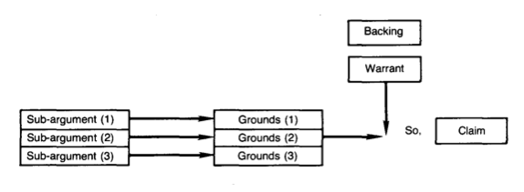

Второй уровень анализа.

- Modal qualifier (Показатель модальности?) – выражает силу и relevance (относимость) связи между тезисом и остальными элементами аргумента. Другими словами, выражает степень уверенности или сомнений относительно данной связи. Вопросы: насколько вы уверены в обоснованности своего тезиса?
- Rebuttal (опровержение, оговорка) – указывает на исключения, а именно, на случаи, в которых тезис не подтверждается приведенными обоснованиями. Вопросы:
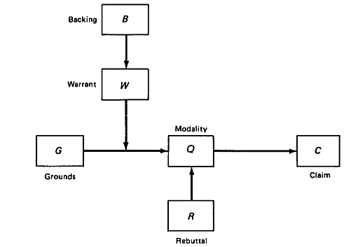

Таким образом, выглядит вся модель. Пример
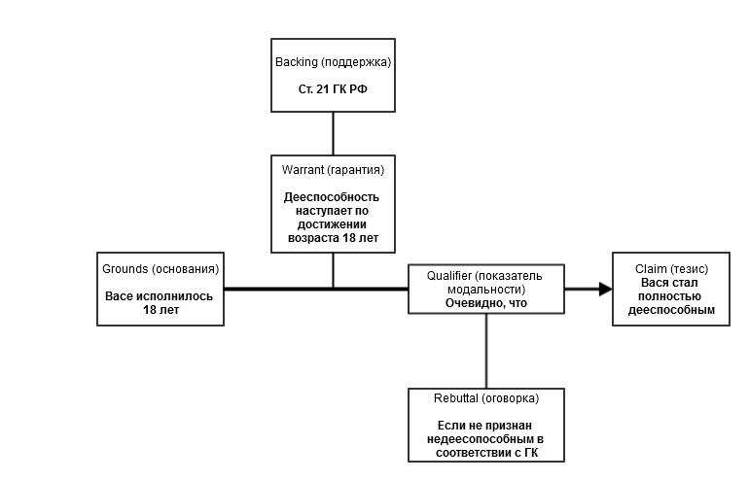

Особенности применения модели Тулмина при анализе правовой аргументации.

В первую очередь, необходимо отметить, что при написании книги Тулмин основывался на праве США. Многие его комментарии неприменимы к правовой аргументации в России в буквальном их изложении. В рамках данной главы мы постараемся максимально полно изложить представления автора, по возможности заменяя институты права США на аналогичные институты российского права.
Тулмин указывает, что большое значение для аргументации играет разделение на вопросы факта и права, поскольку в судах первой инстанции аргументация в основном направлена на доказывание фактов, в то время как в суде кассационной инстанции рассматриваются только вопросы права. В зависимости от повестки аргументация может различаться.
Вопросы факта становятся вопросами, подлежащими обсуждению судом, когда обе стороны излагают свои точки зрения на ситуацию и у них возникают разногласия. Вопросы, по которым возникают разногласия, подлежат обсуждению судом, они становятся частью предмета доказывания.

Тулмин выделяет три института, имеющих большое значение для правовой аргументации. Во-первых, презумпции, которые, по мнению автора, являются отправными точками и руководящими принципами аргументации. Во-вторых, бремя доказывания, которое автор связывает с понятием презумпции и указывает, что бремя оспаривания презумпции лежит на стороне ее оспаривающей. В-третьих, принцип prima facie заключается в том, что истец обязан доказать определенный объем фактов еще до того, как ответчику надо будет делать любые заявления. В противном случае в иске будет отказано. Объем фактов зависит от основания иска и складывается в судебной практике. В российском праве наиболее близким институтом является предмет доказывания по делу, он определяется судом в начале рассмотрения каждого дела. В российском праве данный предмет доказывания является формально определенным только в рамках уголовного процесса, в то время как в гражданском и арбитражном процессе суд устанавливает предмет доказывания для каждого дела отдельно.
Относительно элементов модели, автор указывает на некоторые существенные аспекты применения модели в области правовой аргументации.
- Основания в правовой аргументации должны быть relevant to the issues in the case, material (or significant enough to warrant attention), and competent(or has the appearance of authenticity and is consistent with policy on admissibility).Т.е. относимыми, допустимыми и существенными.
- Показатель модальности любого тезиса используется в 2 случаях: а) показать, насколько хороши доказательства; б) отразить ограничения используемых норм права. Их же нет в российских судебных решениях? Они только для сторон
- Судебный процесс предполагает систематичное выражение опровержений (rebuttals) сторонами. Так же, опровержения могут выражаться в виде особого мнения судьи.

